# "Карлсон, который живет на крыше", спектакль для детей от 4 лет в театре Karlsson Haus на Фонтанке, СПб

# https://www.kidsreview.ru/sites/default/files/styles/card_600_400/public/05/23/2019_-_2334/karlsson.jpg

# "Карлсон, который живет на крыше" - интерактивный спектакль для детей от 4 до 10 лет в театре Karlsson Haus на Фонтанке. Четыре стокгольмских трубочиста, которые хорошо знают крыши, разыгрывают кукольную историю о Карлсоне и его друзьях -Малыше Свант.

# Продолжительность: 1 час 10 минут. Необходима предварительная запись. С собой нужно взять сменную обувь.е, Фрекен Бок и щенке по кличке Бимбо.

# Санкт-Петербург, набережная реки Фонтанки, д. 50 (во дворе)

# 700 руб.

# 01 сентября в 12:00

# "Муми-тролль и шляпа волшебника", интерактивный кукольный спектакль для детей от 4 лет в театре Karlsson Haus на Фонтанке, СПб

# https://www.kidsreview.ru/sites/default/files/styles/card_600_400/public/04/22/2015_-_1522/img_0482.jpg

"Муми-тролль и шляпа волшебника" - **интерактивный кукольный спектакль** по мотивам произведения Т. Янсон. Это история о Волшебнике, разыскивающем Короля Рубинов, но потерявшем свою Волшебную Шляпу, и о маленьком Муми-тролле и его друзьях, которые находят и то, и другое.

Для детей **от 4 лет.** Продолжительность: 1 час. Необходима предварительная запись.

# Санкт-Петербург, набережная реки Фонтанки, д. 50 (во дворе)

# 700 руб.

# 07 сентября в 11:30

# "Пой, Юсси, пой!", спектакль для детей от 3 лет в театре Karlsson Haus на Фонтанке, СПб.

# https://www.kidsreview.ru/sites/default/files/styles/card_600_400/public/05/23/2019_-_2330/yussi.jpg

"Пой, Юсси, пой!" - интерактивное кукольное представление для детей от 3 до 8 лет **по мотивам шведских сказок**. Маленькие зрители узнают о деревенских приключениях котенка Финдуса и петуха Юсси. Продолжительность: 50 минут.

Необходима предварительная запись.

[Karlsson Haus, "Карлссон Хаус", театр на Фонтанке, СПб](https://www.kidsreview.ru/spb/catalog/karlsson-haus-karlsson-haus-teatr-na-fontanke-spb)

Санкт-Петербург, набережная реки Фонтанки, д. 50 (во дворе)

600-700 руб.

**06 сентября в 12:00**

# "Детская покатушка", спектакль для детей от 4 лет и их родителей в театре "Лицедеи", СПб.

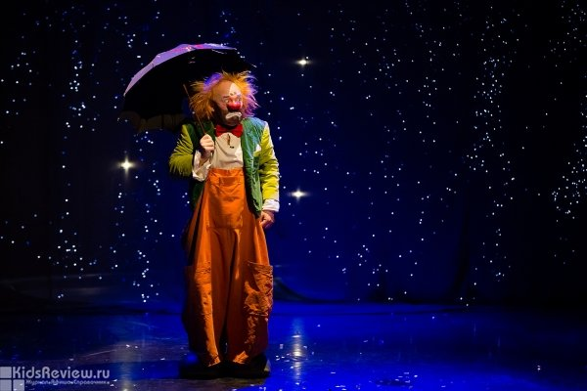

"Детская покатушка" - это спектакль для ребят от 4 лет и их родителей. Зрителей ждут понятные детям номера, отобранные из разных постановок театра "Лицедеи". В представлении принимают участие знаменитые клоуны труппы - Александр Скворцов, Леонид Лейкин, Анвар Либабов, Виктор Соловьёв, Юрий Музыченко, Анна Никитина, Наталья Шалаева и другие.

Продолжительность: 1 час 20 минут.

["Лицедеи", театр клоунады в Санкт-Петербурге](https://www.kidsreview.ru/spb/catalog/licedei-teatr-klounady-v-sankt-peterburge)

Санкт-Петербург, ул. Льва Толстого, д. 9

**08 сентября в 12:00**

# "Приключения кота Васьки", спектакль для детей в Театре драматических импровизаций, СПб.

# https://www.kidsreview.ru/sites/default/files/styles/card_600_400/public/webform/img_2769.5.jpg

# "Приключения кота Васьки" - музыкальный спектакль для детей 3-10 лет. Это история о непослушном коте, который увел домашних зверей в лес, где на них напали лиса и волк. Продолжительность - 50 минут.

# [ТДИ, Театр Драматических Импровизаций в ДК им. Газа, СПб](https://www.kidsreview.ru/spb/catalog/tdi-teatr-dramaticheskikh-improvizatsii-v-dk-im-gaza-spb)

# Санкт-Петербург, проспект Стачек, д. 72

# 400 руб.

# 15 сентября в 12:00

# "Алиса в Стране чудес", театрализованный концерт для детей от 4 до 12 лет в Детской филармонии, СПб

# https://www.kidsreview.ru/sites/default/files/styles/card_600_400/public/01/25/2017_-_0136/img_8395_0.jpg

"Алиса в Стране чудес" - театрализованный концерт в двух отделениях для детей от 4 лет. Ребят ждет игра в мяч и в слова, исчезающая улыбка Чеширского кота и другие "чудеса" в духе Льюиса Кэрролла, фрагменты стихотворения Д. Чиарди "Прощальная игра", а также произведений К. Дебюсси "Ближе к мечте" и В. Шамарина "Марш-сказка" и "Шествие".

Продолжительность: 1 час 15 минут, антракт есть.

Нужна предварительная запись.

# [Детская филармония, Государственная Филармония СПб для детей и юношества](https://www.kidsreview.ru/spb/catalog/detskaya-filarmoniya-gosudarstvennaya-filarmoniya-spb-dlya-detey-i-yunoshestva)

# Санкт-Петербург, Большой Сампсониевский проспект, д. 79

# Цена: 300 руб.

# 17 сентября в 11:00

# "Конек-Горбунок", спектакль для детей от 4 лет в Театре драматических импровизаций, СПб

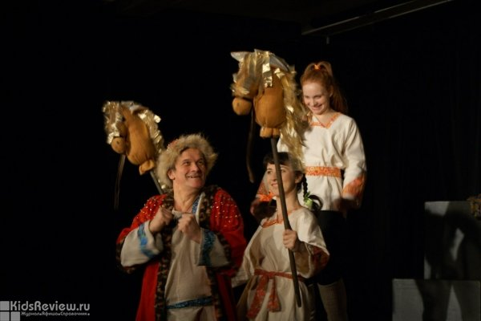

"Конек-Горбунок" в Театре драматических импровизаций - сказка Петра Ершова про Ивана-дурака, Жар-Птицу, Царь-девицу и Конька-Горбунка оформлена в виде балаганного представления: скоморохи разыгрывают то народное гулянье, то оперу, то балет.

Представление сопровождается живой музыкой. Для детей от 4 лет. Продолжительность: 1 час.

Санкт-Петербург, проспект Стачек, д. 72

400 руб.

**22 сентября в 12:00**

# "Царевна-лягушка", спектакль для детей от 3 лет театра "Карамболь" в концертном зале "У Финляндского", СПб

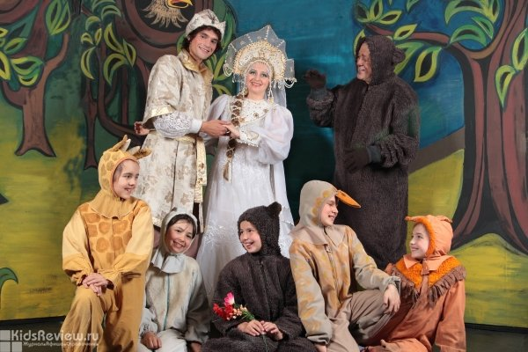

"Царевна-лягушка" - детский **мюзикл-опера** в двух действиях по мотивам народной сказки "Василиса Прекрасная" и пьесе Н. Гернет в постановке театра "Карамболь". Для детей **от 3 лет**.

Продолжительность - 1 час 40 минут, антракт есть.

["Карамболь", музыкальный театр для детей и взрослых, СПб](https://www.kidsreview.ru/spb/catalog/karambol-muzykalnyy-teatr-dlya-detey-i-vzroslyh-spb)

Санкт-Петербург, Арсенальная набережная, д. 13/1

400 руб.

**22 сентября в 12:00**

# "В гостях у бабы Яги", спектакль театра "Некабусик" для детей от 3 лет, СПб

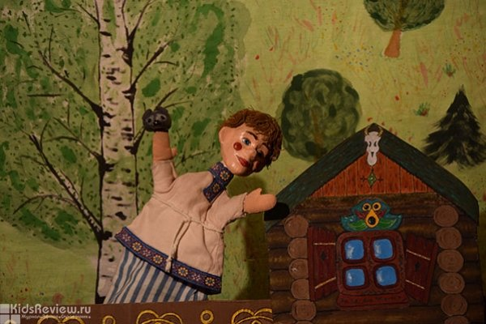

Интерактивный кукольный спектакль о новых приключениях Емели, поймавшего волшебную щуку. Для детей от 3 лет.

Необходимо взять с собой сменную обувь. Продолжительность: 40 минут.

Санкт-Петербург, Волжский переулок, д. 5 (Культурный фонд им. В.Суслова, на территории Андреевского рынка)

400 руб.

**22 сентября в 13:00**

# "Гуси-лебеди", кукольный спектакль для детей от 4 лет в Детской филармонии, СПб

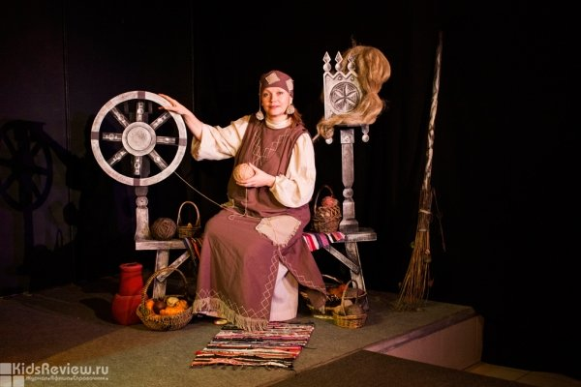

"Гуси-лебеди" - кукольный спектакль в одном действии для детей 4 лет. Покажет и расскажет сказку добрая сказочница, которая с помощью клубков пряжи "оживит" героев представления.

Продолжительность: 1 час.

Санкт-Петербург, Большой Сампсониевский проспект, д. 79

300 руб.

**26 сентября в 11:00**

# "Звездная покатуха", спектакль для всей семьи в театре "Лицедеи", СПб

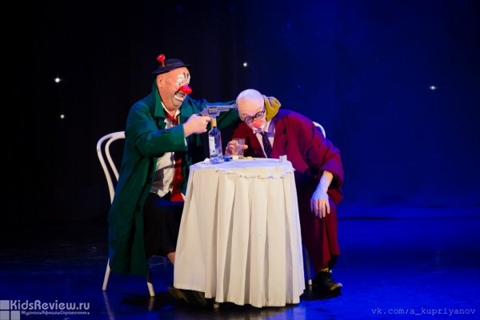

"Звездная покатуха" - это шоу-спектакль для зрителей от 4 лет, вышедший в свет в 2014 году и состоящий из самых известных номеров труппы.

Зрители увидят новый романтический номер о любви "Сердца" от старейшего "лицедея" Роберта Городецкого, репризу "Русская рулетка" в исполнении Виктора Соловьева и Анвара Либабова, номер Леонида Лейкина "Летите и Пилите" и другие работы, а в финале отправятся с актерами в открытый Космос.  
В спектакле также принимают участие Юрий Музыченко, Анна Никитина, Полина Бондарь, Снежана Прудько, Наталья Шалаева.  
Продолжительность - 2 часа с одним антрактом.

Санкт-Петербург, ул. Льва Толстого, д. 9

От 500 до 2000 руб.

**28 сентября в 18:00**

# "Зайка-зазнайка", спектакль для детей от 3 лет в Театре драматических импровизаций, СПб



"Зайка-зазнайка" в Театре драматических импровизаций - история для детей 3-7 лет рассказывает о том, как настоящие друзья приходят на помощь даже зазнавшемуся зайке. Спектакль с живой музыкой по пьесе С. Михалкова.

Продолжительность спектакля - 45 минут.

Санкт-Петербург, проспект Стачек, д. 72

400 руб.

**29 сентября в 12:00**

# "Петрушка и спички", детский кукольный спектакль в театре "Некабусик" в Санкт-Петербурге

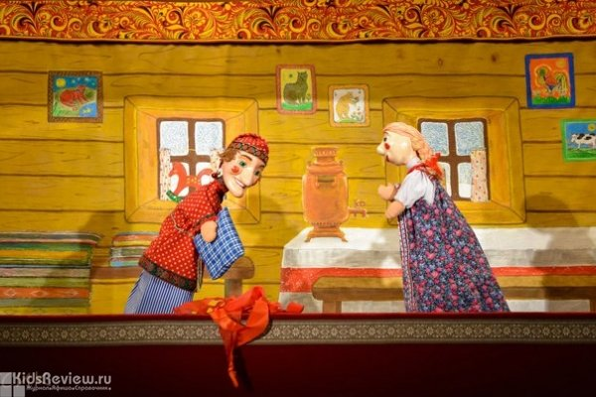

"Петрушка и спички" - кукольное "противопожарное" представление в 4 частях. После спектакля - разговор со зрителем на тему пожарной безопасности. Сменая обувь обязательна. Продолжительность: 40 минут. Для детей от 3 лет.

Санкт-Петербург, Волжский переулок, д. 5 (Культурный фонд им. В. Суслова, на территории Андреевского рынка)

400 руб.

**29 сентября в 11:30**